Elektromos kapásjelzõ
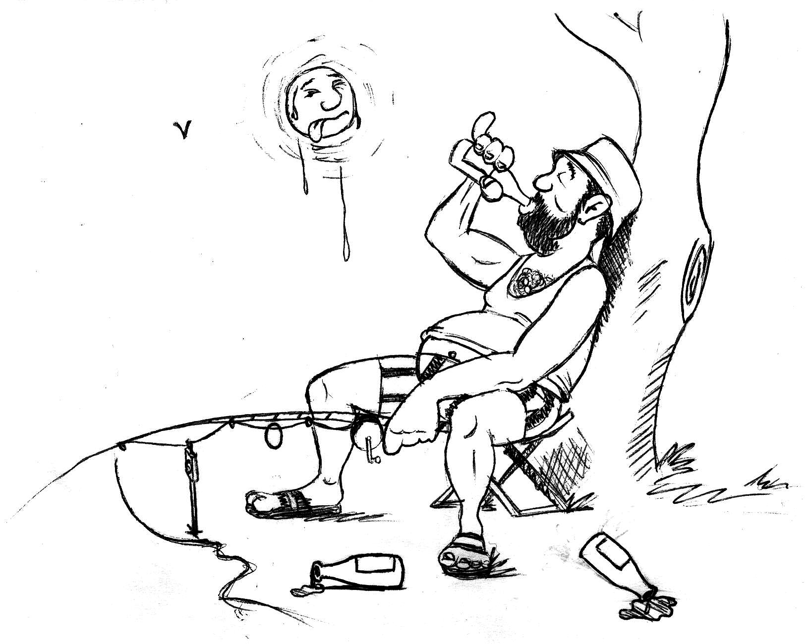
Hétágra süt a nap. Az egész napos feszült figyelem igencsak igénybe veszi a horgász szervezetét. Ülve a tikkasztó napon kapásra várva nem kis megpróbáltatás az ember számára, különösen, ha nem az elsõ alkoholos üdítõjét fogyasztotta el reggel óta.
A nyár egyik, igen sok ember által kedvelt tevékenysége a horgászat.
A lankadó figyelem felélénkítésére és a ritka kapások jelzésére dolgozták ki az elektromos kapásjelzõ készüléket. Nyugaton számtalan ilyen kis készüléket készítenek, és ma már nálunk is kaphatók, nem túl olcsón.
Az én általam kidolgozott szerkezet ugyanolyan jól mûködik, olcsó és nem utolsósorban kapható alkatrészekbõl áll. A mechanika kialakítása némi kézügyességet és érzéket igényel, de ha elkészül, kitûnõen dolgozik és szolgálja a célját.
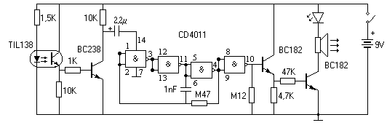
A kapcsolás három részre bontható.
- Impulzusadó (TIL138)
- Szabadonfutó jelgenerátor (CD4011)
- HF erõsítõ és kijelzõ (BC182)

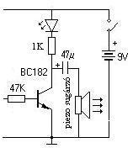
A mûködés lényege, hogy a készülék csak akkor ad ki hangot, ha a CD4011-es ic mûködik. Ha a rajzot figyelmesen szemléljük, feltûnhet, hogy ez az ic nem kap tápfeszültséget (14-es láb) ezért természetesen nem is indul el. Mûködéséhez az szükséges, hogy a 2.2?F-os kondenzátoron keresztül pozitív impulzussorozat érkezzen. Ez az impulzussorozat szaggatott mûködésre kényszeríti a szabadonfutó jelgenerátort, melynek jelét a tranzisztorok felerõsítik a hangsugárzó számára. A hangsugárzó a jelenleg is használatban lévõ készüléken egy 250? -s dinamikus hangszóró. Ha nincs ilyen nagy ohmos hangszórónk, akkor a célnak bármilyen piezo sugárzó is megfelel, de a kapcsolást a mellékelt ábra szerint módosítani kell.
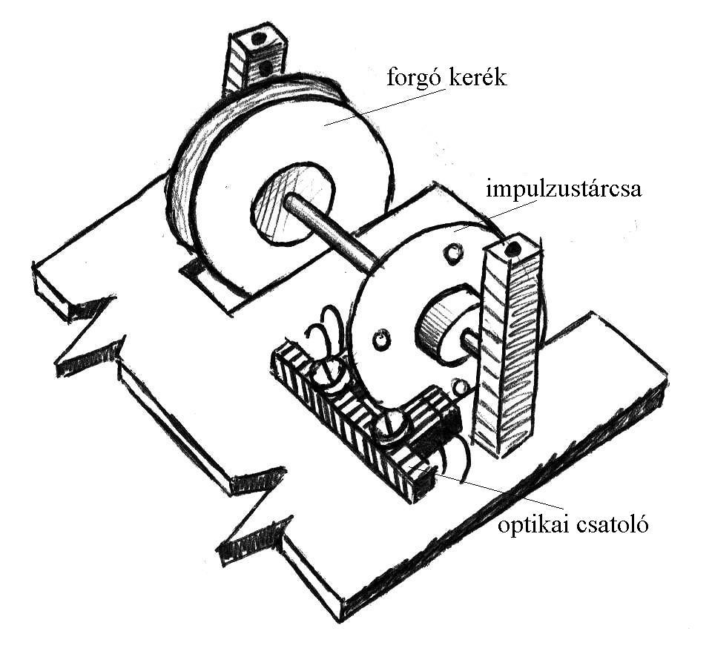
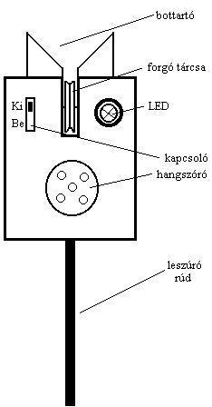
Nyomtatott áramköri rajzot a kapcsolás mellé nem mellékelek, mert a megtervezése nem bonyolult, viszont a doboz egyedi kialakítása nagymértékben meghatározza annak formáját és méretét. Az elkészült mûködõ mintadarab rajza látható az ábrán, ami véleményem szerint nagyban segíti azok munkáját, akik hozzáfognak a megépítéshez. Látszik a rajzon, hogy ez a jelzõ a horgászbottartóval van kombinálva, melynek kiképzése olyan, hogy ha a botot ráhelyezzük, akkor a megfeszített zsinór belefekszik a forgó tárcsa vájatába. Ha a zsinór megmozdul, akkor a súrlódás miatt forgatni kezdi a forgó tárcsát, ami viszont össze van egy tengellyel kötve az impulzusokat elõidézõ impulzustárcsával. Az impulzusok úgy keletkeznek, hogy az optikai csatolóban a fény útját egy, a kerülete mentén lyukakkal ellátott kör alakú impulzustárcsával a forgás következtében idõnként megszakítjuk. Az optikai csatoló típusa TIL138, vagy OPB806. Hasznosítani lehet egy szétszedett, már nem mûködõ számítógép egér egyik impulzusadóját is, de akkor a mechanikus felépítést ahhoz kell igazítani. A mechanika elkészítését segíti a mellékelt rajzos ábra. Természetesen bármilyen más kialakítás is lehetséges, melynek csak a képzelet és a meglévõ alkatrészek szabnak határt.
Ha valaki komolyan meg akarja építeni a kapcsolást, további tájékoztatást, segítséget kaphat tõlem (302-es szoba), illetve megtekintheti a megépített áramkört.
Külön köszönetet mondok Molnár Csaba 13/V osztályos tanulónak, aki a szabadkézi rajzokat készítette.
A megépítéshez mindenkinek sok sikert kívánok.

